Azylový dům pro matky (otce) s dětmi v tísni,
Ulice Pionýrů

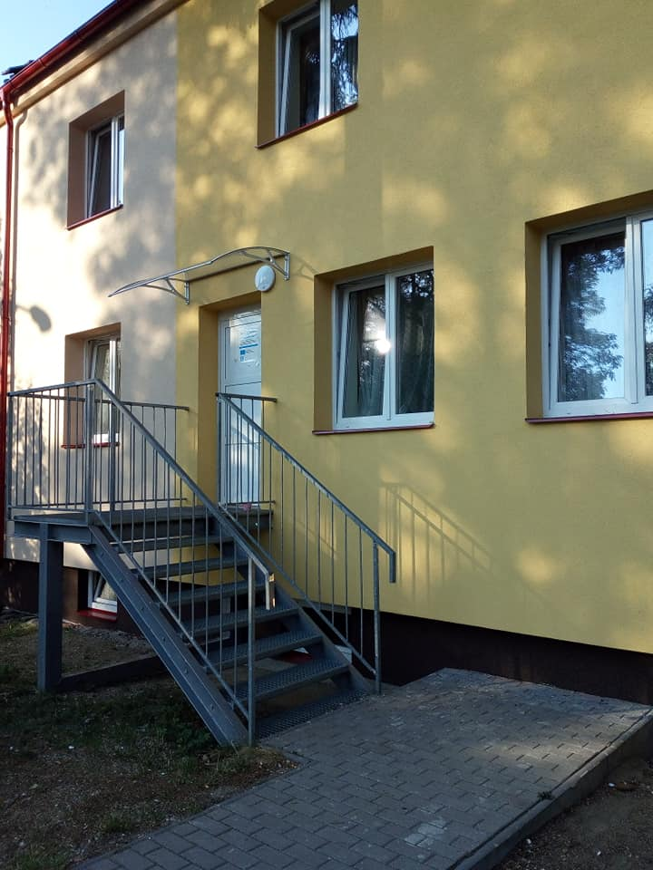

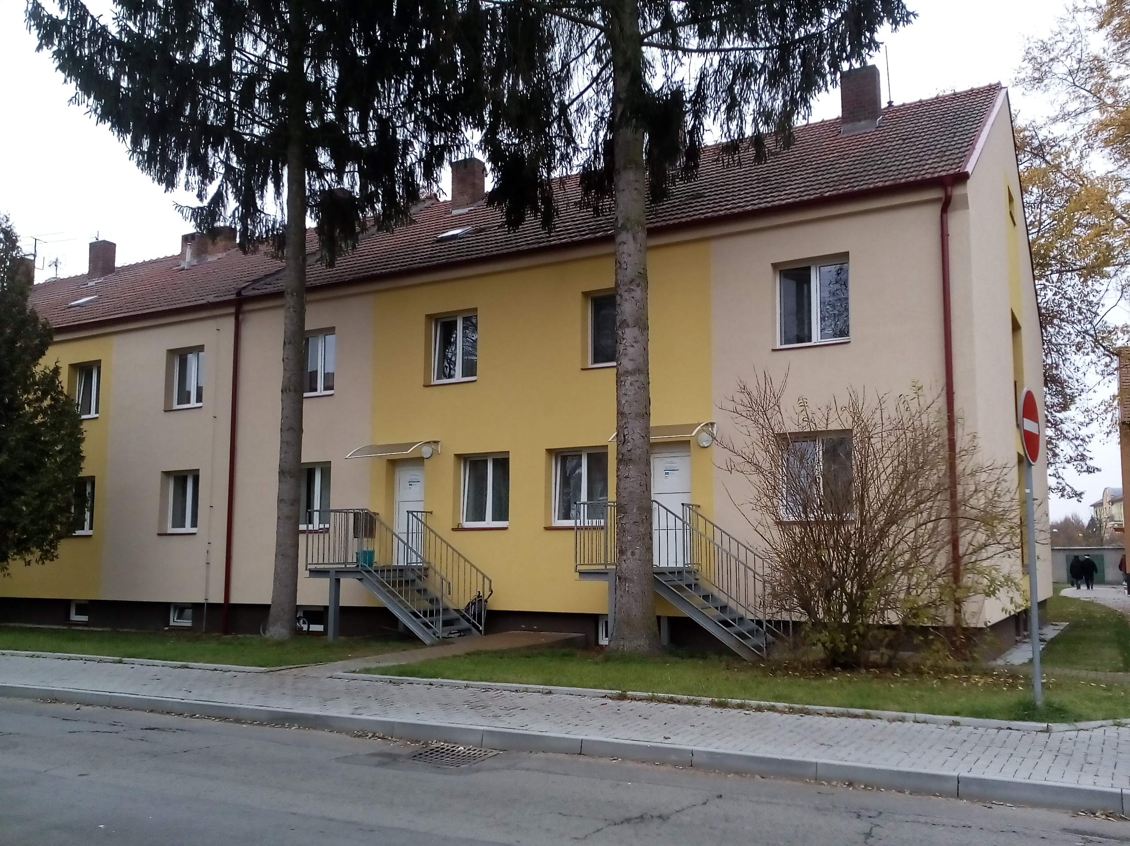

Azylový dům pro matky s dětmi (otce) v tísni, interiér
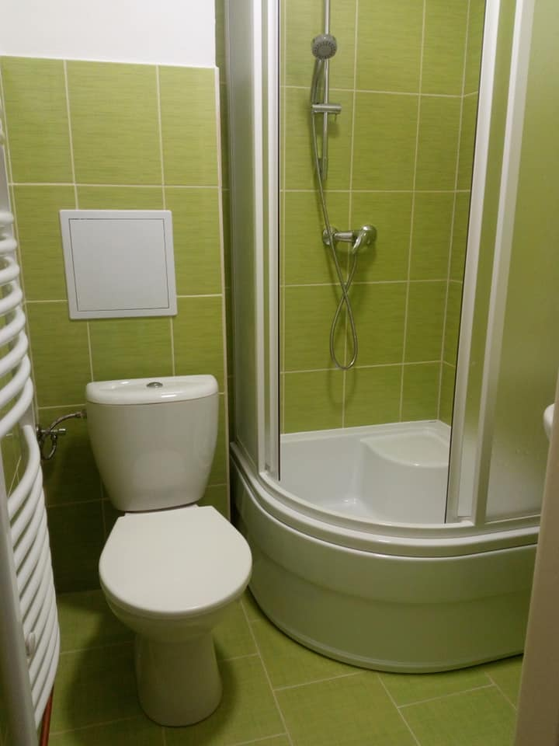

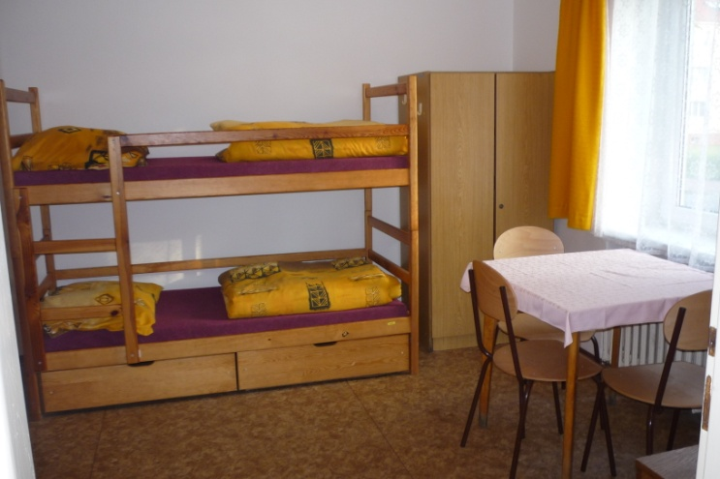

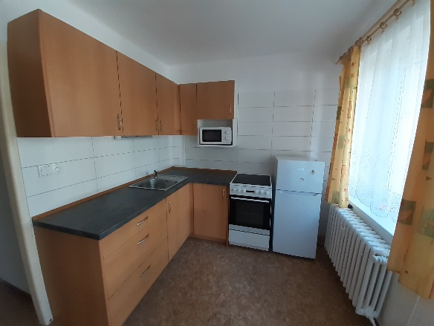


Centrum sociálních služeb Uničov,
příspěvková organizace

DOMOV PRO MATKY S DĚTMI V TÍSNI
Kontaktní adresa:
Centrum sociálních služeb – azylový dům pro muže a ženy, Malé Novosady 406, 783 91 Uničov
Kontakty: tel. 602 370 884, 602 541 800
e-mail: vedouciAD@cssunicov.cz
http://www.cssunicov.cz

Sociální služba je poskytována na adrese:
Pionýrů 673, 783 91 Uničov

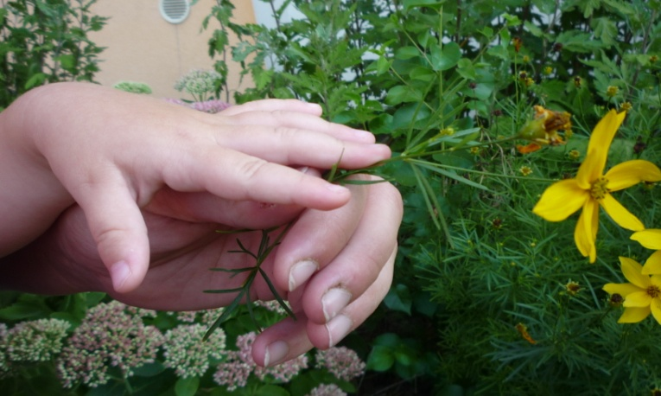


Projekt „Azylové domy v Olomouckém kraji III.“, reg. č. CZ.03.02.01/00/22_003/0004654 je spolufinancován v rámci Operačního programu Zaměstnanost plus.

Poslání
Posláním domova pro matky s dětmi v tísni v Uničově je poskytnout ubytování, podporu a pomoc matkám (otcům) s dětmi a těhotným ženám, kteří se ocitli v nepříznivé sociální situaci spojené se ztrátou bydlení na dobu nezbytně nutnou. Individuálním přístupem podporovat klienty, aby vlastními silami dokázali řešit svou sociální situaci a byli schopni začlenit se do společnosti.
Základní poskytované služby - činnosti
- poskytnutí ubytování,
- poskytnutí podmínek pro osobní hygienu,
- základní sociální poradenství,
- poskytnutí podmínek pro přípravu stravy,
- sociálně terapeutické činnosti

Fakultativní činnosti
- praní prádla,
- počítač s internetem (PC je na azylovém domě)

Pobytová služba je poskytována nepřetržitě
za úhradu
Rodič 120,-Kč/den
Dítě 80,-Kč/den

Počet lůžek – kapacita služby
- jeden třílůžkový byt (1 rodič + 2 děti)
- jeden čtyřlůžkový byt (1 rodič + 3 děti)

Cílová skupina
Cílovou skupinou domova pro matky s dětmi v tísni jsou matky, otcové nebo jiné osoby, kterým bylo dítě (děti) svěřeno do své péče soudem s maximálně 3 dětmi nebo těhotné ženy (od 8. měsíce těhotenství) starší 18 let, kteří se ocitli v nepříznivé sociální situaci spojené se ztrátou bydlení a nejsou schopni sami svými silami řešit svou sociální situaci.

Cíle domova pro matky s dětmi v tísni
- podporovat klienty při hledání bydlení,
- poskytovat sociální službu na nezbytně nutnou dobu,
- poskytovat pomoc klientům při řešení nepříznivé sociální situace (sociální dávky, péče o děti, vyřízení dokladů, splácení dluhů, zaměstnání, bydlení),
- podporovat rozvoj schopností a dovedností klientů (péče o domácnost, vaření, péče o dítě, hospodaření s finančními prostředky),
- vést klienta k samostatnosti při řešení svých záležitostí,
- přizpůsobit plánování sociální služby individuálním potřebám klientů v rámci možností poskytování sociální služby.
Doba poskytování sociální služby
- sociální služba se poskytuje na dobu 3 měsíců s možností prodloužení, maximálně na jeden rok,
- sociální služba se poskytuje na základě písemné žádosti a potvrzení od lékaře a následně uzavřené smlouvy o poskytnutí sociální služby.


Odmítnutí služby
Dle zákona č. 108/2006 Sb., o sociálních službách, ve znění pozdějších předpisů, může Poskytovatel odmítnout uzavřít smlouvu o poskytnutí sociální služby z důvodu, pokud:
- neposkytuje sociální službu, o kterou osoba žádá,
- nemá dostatečnou kapacitu,
- zdravotní stav osoby vyžaduje poskytnutí péče ve zdravotnickém zařízení,
- osoba není schopna pobytu v zařízení sociální služby z důvodu akutní infekční nemoci,
- chování osoby by z důvodu duševní poruchy závažným způsobem narušovalo kolektivní soužití,
- osobě, která žádá o poskytnutí sociální služby, vypoví v době kratší než 6 měsíců před touto žádostí smlouvu o poskytnutí téže sociální služby z důvodu porušování povinností vyplývajících ze smlouvy.
Dále Poskytovatel může odmítnout uzavřít smlouvu o poskytnutí sociální služby z důvodu, pokud je osoba:
- s tělesným postižením – na invalidním vozíku (budova není bezbariérová)
- s kombinovaným, s mentálním, s úplným sluchovým, s úplným zrakovým postižením
- která není soběstačná v sebeobsluze a potřebuje lékařskou nebo nepřetržitou ošetřovatelskou péči
- která odmítá spolupracovat při řešení dluhů vůči organizaci
- která není schopna provádět úklid, manipulovat s pomůckami k úklidu apod.
- která nespadá do okruhu oprávněných osob podle § 4 zákona č. 108/2006 Sb.,
o sociálních službách ve znění pozdějších předpisů.

